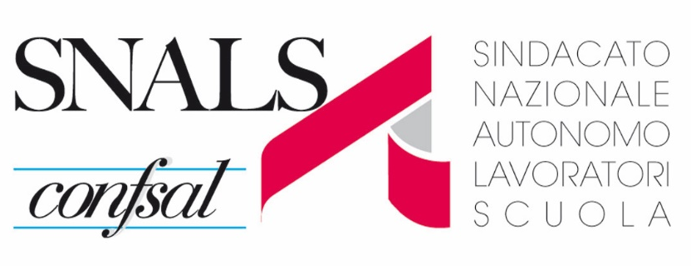 | Segreteria Provinciale di Lucca  Via delle Tagliate di San Donato, n. 118  tel. 0583 55921 – 0583 418857  Email: toscana.lu@snals.it  Viareggio Largo Risorgimento, 12 tel. 0584 944971  Castelnuovo di Garf.na Via XX settembre tel. 0583 62319
Comunicato 11 Dicembre 2023

PUBBLICATI I BANDI CONCORSI ORDINARI 2023 - INFANZIA E PRIMARIA E SECONDARIA I E II GRADO

I sotto indicati bandi sono stati pubblicati sul portale del reclutamento INPA (https://www.inpa.gov.it/), in data 11 dicembre 2023.

Concorso per titoli ed esami per l’accesso ai ruoli del personale docente della scuola dell’infanzia e primaria su posto comune e di sostegno, ai sensi del Decreto ministeriale 26 ottobre 2023, n. 206
Link di riferimento
https://www.inpa.gov.it/bandi-e-avvisi/dettaglio-bando-avviso/?concorso_id=749e911be24046fdb7edfb536f7172bc (per l'apertura aspettare qualche secondo)

Come prevedono i commi 1, 2 e 3 dell’Art. 10 (Istanze di partecipazione: termine e modalità di presentazione delle domande)
1. I candidati in possesso dei requisiti di cui all’articolo 4 possono presentare istanza di partecipazione, a pena di esclusione, in un’unica regione per tutte le tipologie di posto cui hanno titolo. Il candidato concorre per più procedure concorsuali mediante la presentazione di un’unica istanza con l’indicazione delle procedure concorsuali cui intenda partecipare.
2. I candidati possono presentare istanza di partecipazione al concorso a partire dalle ore 14.00 del giorno di pubblicazione del presente bando sul Portale Unico del reclutamento e fino alle ore 23.59 del ventinovesimo giorno successivo a quello di apertura delle istanze.
3. I candidati presentano istanza di partecipazione al concorso unicamente in modalità telematica, ai sensi del decreto legislativo 7 marzo 2005, n. 82, attraverso il Portale unico del reclutamento, raggiungibile all’indirizzo www.inpa.gov.it. Per accedere alla compilazione dell’istanza occorre essere in possesso delle credenziali del Sistema Pubblico di identità digitale (SPID) o di quelle della Carta di Identità Elettronica (CIE). Inoltre, occorre essere abilitati al servizio “Istanze on line”. Il servizio è eventualmente raggiungibile anche attraverso l’applicazione “Piattaforma Concorsi e Procedure selettive”, collegandosi all’indirizzo www.miur.gov.it, attraverso il percorso “Argomenti e Servizi > Servizi > lettera P > Piattaforma Concorsi e Procedure selettive, vai al servizio”. Le istanze presentate con modalità diverse non saranno prese in considerazione.

Concorso per titoli ed esami per l’accesso ai ruoli del personale docente della scuola secondaria di primo e di secondo grado su posto comune e di sostegno, ai sensi dell’articolo 3, comma 7, del Decreto ministeriale 26 ottobre 2023, n. 205
Link di riferimento
https://www.inpa.gov.it/bandi-e-avvisi/dettaglio-bando-avviso/?concorso_id=38c2dce8d3df4ba99c9ef02ca5d7e75e (per l'apertura aspettare qualche secondo)
Come prevedono i commi 1, 2 e 3 dell’Articolo 10 (Istanze di partecipazione: termine e modalità di presentazione delle domande):
1. I candidati in possesso dei requisiti di cui all’articolo 4 possono presentare istanza di partecipazione, a pena di esclusione, in un’unica regione e per una sola classe di concorso, distintamente per la scuola secondaria di primo e di secondo grado, nonché per le distinte e relative procedure sul sostegno. Il candidato concorre per più procedure concorsuali mediante la presentazione di un’unica istanza con l’indicazione delle procedure concorsuali cui intenda partecipare.
2. I candidati possono presentare istanza di partecipazione al concorso a partire dalle ore 14.00 del giorno di pubblicazione del presente bando sul Portale Unico del reclutamento e fino alle ore 23.59 del ventinovesimo giorno successivo a quello di apertura delle istanze.
3. I candidati presentano istanza di partecipazione al concorso unicamente in modalità telematica, ai sensi del decreto legislativo 7 marzo 2005, n. 82, attraverso il Portale Unico del reclutamento, raggiungibile all’indirizzo www.inpa.gov.it. Per accedere alla compilazione dell’istanza occorre essere in possesso delle credenziali del Sistema Pubblico di identità digitale (SPID) o di quelle della Carta di Identità Elettronica (CIE). Inoltre, occorre essere abilitati al servizio “Istanze on line”. Il servizio è eventualmente raggiungibile anche attraverso l’applicazione “Piattaforma Concorsi e Procedure selettive”, collegandosi all’indirizzo www.miur.gov.it, attraverso il percorso “Argomenti e Servizi > Servizi > lettera P > Piattaforma Concorsi e Procedure selettive, vai al servizio”. Le istanze presentate con modalità diverse non saranno prese in considerazione.

L’inoltro della domanda di partecipazione, formalmente, “invio della candidatura", è iniziato dalle ore 14:00 di lunedì 11 dicembre, come previsto al comma 2 dell’Art. 10 di entrambi i bandi e termina alle ore 23:59 del 9 gennaio 2024.

